2.3 Математика и логическое мышление
Упражнение 3: Объяснение логических задач на уроках математики путем работы в малых группах.
Цели обучения:
- Выявляет препятствия в обучении.
- Описывает методы создания благоприятных условий и способы выявления способностей.
- Анализирует математические способности учащихся с особыми образовательными потребностями и ограниченными возможностями через ситуации.
Материалы:
- Презентация; флип-чарт;
- Ручки, наклейки; маркеры
- - раздаточные материалы.
Информация о тренинге (2 минуты)
1. Слово «фасилитатор»:
«Известно, что наука математика развивает ум человека, развивает внимание, воспитывает решимость и волю к достижению цели, обучает дисциплине в алгоритмической манере, а самое главное, поощряет рассуждение и расширяет мышление». Как подчеркивал наш уважаемый Президент Ш.М.Мирзиёев: «Математика - основа всех наук. «Ребенок, хорошо знающий этот предмет, вырастет умным, широко мыслящим человеком и будет успешно работать в любой сфере».
2. Спросите у аудитории, есть ли у них вопросы. Цель упражнения (2 минуты)
Цели тренинга будут обсуждаться с участниками.
Игра «Пожми руки»
(5 минут)
Слова ведущего:
1. Зрителей спрашивают, знают ли они что-нибудь об этой игре. Объясняется игровой процесс.
2. Игровой процесс:
а. Каждый участник должен пожать руки нескольким участникам в течение одной минуты.
б. Им придется посмотреть в глаза каждому участнику и произнести его имя, улыбаясь.
в. После того, как даны инструкции о начале игры, зрители начинают ходить по комнате.
г. Время игры объявляется оконченным.
е. Зрителям задают вопрос, скольким участникам они пожали руки.
ф. Зрителей просят занять свои места.
г. Их спрашивают, с какими фактами в своей жизни они могут связать это число.

Слова ведущего:
«Это игра, в которую можно играть в классе, чтобы ученики могли узнать друг друга и завести дружеские отношения».
Во время урока учащимся будет задан вопрос, когда и где можно использовать это упражнение.

Что объединяет? Упражнение (5 минут):

1. Просим аудиторию ознакомиться с этим упражнением.
Слова ведущего: «Сейчас я покажу на экране две картинки. Вам нужно будет обсудить с вашей командой, что общего у этих картинок, и высказать свое мнение».

2. Ход выполнения упражнения:
а. На экране попеременно отображаются два изображения. Например, карандаш и ракета, словарь и зебра, Санта-Клаус и электричка, солнце и матрас и т. д.
б. Слушатели обсуждают и дают свои ответы в группах.
Слова ведущего: «Что нас объединяет?» В ходе выполнения этого упражнения учитель выполняет его вместе с учениками в классе, и каждый ученик узнает, что он может представлять себе вещи по-разному и определять одни и те же свойства двух вещей.
Вопрос:
• Когда на уроке можно использовать упражнение «Что объединяет»?
• Какие характеристики учащихся можно определить с помощью этого метода?
• Как бы вы реализовали это для учащихся с особыми образовательными потребностями?
Ответы слушателей выслушиваются.
Математические способности и их развитие; (5 минут)
Слово ведущего: Информация о математике (Приложение 1)

Заполните пропуски в упражнении: (3 минуты) (Приложение 2)
Слова ведущего:
Заполните пропуски в предоставленном раздаточном материале.
Прочитайте ответ, который вам больше всего понравился, своему партнеру, сидящему рядом.

1. Задания ______________ в учебнике служат развитию способностей учащихся.
2. Есть ли на уроке какие-либо _________________ задания или упражнения вне учебника для развития навыков учащихся?
3. Поручение заданий учащимся с особыми образовательными потребностями
а)____________________________
б) Есть ли способы ____________________________?
Слова ведущего:
Как можно выполнить это упражнение с учащимися в классе?
Зона ближайшего развития; (5 минут)
1. Слово ведущего:
«Зона ближайшего развития Выготского»1 (дополнительную информацию см. в приложении «Зона ближайшего развития Выготского»)
«Дети учатся по-разному и с разной скоростью». Возможно, вы узнали о зоне ближайшего развития (ЗБР) Выготского на курсах подготовки учителей. Проще говоря, зона ближайшего развития — это разрыв между тем, что ребенок может делать самостоятельно, и тем, что он вообще не может делать. Дети учатся в этой «зоне», решая задачи с помощью учителя или более знающего сверстника.
«Мы называем этот тип поддержки «строительными лесами». «Подмостки» — это вспомогательное средство, предоставляемое студентам в процессе обучения. Учитель постепенно сокращает объем инструкций и поддержки по мере того, как ученики учатся и развивают свои навыки.
Предоставляя «поддержку» или ступенчатую поддержку, учителя могут помочь учащимся достичь того, чего они в противном случае не смогли бы сделать самостоятельно. Хотя вы, возможно, узнали о «зоне ближайшего развития», имея в виду неинклюзивный класс, она также невероятно важна при внедрении инклюзивного образования.
Преподаватели стремятся сделать среду более доступной для учащихся с ограниченными возможностями или особыми образовательными потребностями. Ожидаемые образовательные результаты в результате создания условий не изменятся.
Информация о тренинге (2 минуты)
1. Слово «фасилитатор»:
«Известно, что наука математика развивает ум человека, развивает внимание, воспитывает решимость и волю к достижению поставленной цели, обучает дисциплине
в алгоритмической манере, а самое главное, поощряет рассуждение и расширяет мышление». Как подчеркивал наш уважаемый Президент Ш.М.Мирзиёев: «Математика - основа всех наук. «Ребенок, хорошо знающий этот предмет, вырастет умным, широко мыслящим человеком и будет успешно работать в любой сфере».
2. У аудитории спрашивают, есть ли у них вопросы.
Цель обучения (2 минуты)
Цели тренинга будут обсуждаться с участниками.
Игра «Пожми руки»
(5 минут)
Слова ведущего:
1. Зрителей спрашивают, знают ли они что-нибудь об этой игре. Объясняется игровой процесс.
2. Игровой процесс:
а. Каждый участник должен пожать руки нескольким участникам в течение одной минуты.
б. Им придется посмотреть в глаза каждому участнику и произнести его имя, улыбаясь.
в. После того, как даны инструкции о начале игры, зрители начинают ходить по комнате.
г. Время игры объявляется оконченным.
е. Зрителям задают вопрос, скольким участникам они пожали руки.
ф. Зрителей просят занять свои места.
г. Их спрашивают, с какими фактами в своей жизни они могут связать это число.
Слова ведущего:
«Это игра, в которую можно играть в классе, чтобы ученики могли узнать друг друга и завести дружеские отношения».
Во время урока учащимся будет задан вопрос, когда и где можно использовать это упражнение.
Что объединяет? Упражнение (5 минут):
1. Просим аудиторию ознакомиться с этим упражнением.
Слова ведущего: «Сейчас я покажу вам на экране две картинки. Вам и вашей команде нужно будет обсудить, что у них общего, и высказать свое мнение».
2. Ход выполнения упражнения:
а. На экране попеременно отображаются два изображения. Например, карандаш и ракета, словарь и зебра, Санта-Клаус и электричка, солнце и матрас и т. д.
б. Слушатели обсуждают и дают свои ответы в группах.
Слова ведущего: «Что объединяет? В ходе выполнения упражнения учитель работает с учениками в классе. «Делая это, каждый ученик узнает, что он может представлять себе вещи по-разному и определять одни и те же свойства двух вещей».
Вопрос:
• Когда на уроке можно использовать упражнение «Что объединяет»?
• Какие характеристики учащихся можно определить с помощью этого метода?
• Как бы вы реализовали это для учащихся с особыми образовательными потребностями?
Ответы слушателей выслушиваются.
Математические способности и их развитие; (5 минут)
Слово ведущего: Информация о математике (Приложение 1)

Заполните пропуски в упражнении: (3 минуты) (Приложение 2)
Слова ведущего: Заполните пропуски в предоставленном раздаточном материале. Прочитайте ответ, который вам больше всего понравился, своему партнеру, сидящему рядом.

- Задания ______________ в учебнике служат развитию способностей учащихся. Есть ли на уроке какие-либо ___________ задания или упражнения вне учебника для развития навыков учащихся?
- Поручение заданий учащимся с особыми образовательными потребностямиa)____________________________
b)____________________________ yo‘llari mavjudmi?
Fasilitator so‘zi:
Bu mashqni sinf xonasida o‘quvchilar bilan qanday o‘tkazish mumkin?
Yaqin rivojlanish zonasi; (5 daqiqa)
1. Fasilitator so‘zi:
“Vygotskiyning yaqin rivojlanish zonasi”1(qo‘shimcha ma’lumotlar ilovasiga qaralsin “Vygotsky’s Zone of Proximal Development”)
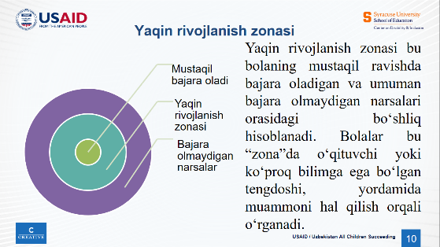
“Bolalar turli yo‘llar bilan va turli tezlikda o‘rganadi. Siz o‘qituvchilarni tayyorlash kurslarida “Vygotskiyning yaqin rivojlanish zonasi” (YRZ) haqida o‘rgangan bo‘lishingiz mumkin. Soddaroq qilib aytganda, yaqin rivojlanish zonasi bu bolaning mustaqil ravishda bajara oladigan va umuman bajara olmaydigan narsalari orasidagi bo‘shliq hisoblanadi. Bolalar bu “zona”da o‘qituvchi yoki ko‘proq bilimga ega bo‘lgan tengdoshi yordamida muammoni hal qilish orqali o‘rganadi.
“Bu turdagi yordamni “skaffold” deb ataymiz. “Skaffold” (“Havoza”) bu o‘quvchilarga o‘rganish jarayonida beriladigan yordam hisoblanadi. O‘qituvchi o‘quvchilar o‘rganib, ko‘nikmalarini rivojlantirganda ko‘rsatma va yordamni asta-sekin kamaytiradi”.
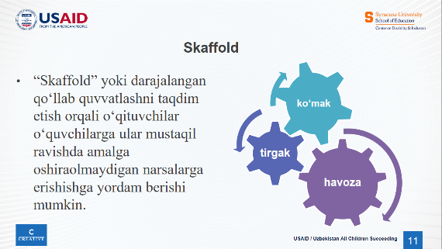
“Skaffold” yoki darajalangan qo‘llab quvvatlashni taqdim etish orqali o‘qituvchilar o‘quvchilarga ular mustaqil ravishda amalga oshiraolmaydigan narsalarga erishishga yordam berishi mumkin. Siz “yaqin rivojlanish zonasi” haqida inkluziv bo‘lmagan sinfni hisobga olib o‘rgangan bo‘lsangizda, bu inkluziv ta’limni amalga oshirishda ham nihoyatda muhim hisoblanadi
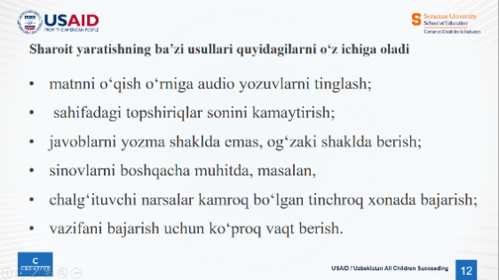
O‘qituvchilar nogironligi yoki alohida ta’limga ehtiyoji bor o‘quvchilar uchun mavzuni yanada tushunarli qilish uchun sharoitni qulaylashtirish ustida bosh qotiradi. Sharoit yaratish natijasida kutilayotgan ta’lim natijalari o‘zgarmaydi, aksincha, o‘quvchilarga mavzuni o‘rganish va o‘z bilimlarini namoyish qilishning muqobil usullari beriladi”.
“Sharoit yaratishning ba’zi usullari quyidagilarni o‘z ichiga oladi:
a. matnni o‘qish o‘rniga audio yozuvlarni tinglash;
b. sahifadagi topshiriqlar sonini kamaytirish;
c. javoblarni yozma shaklda emas, og‘zaki shaklda berish;
d. sinovlarni boshqacha muhitda, masalan,
chalg‘ituvchi narsalar kamroq bo‘lgan tinchroq
xonada bajarish;
e. vazifani bajarish uchun ko‘proq vaqt berish.
Savol:
1. Bu usul haqida yana nimalarni ayta olasiz?
2. Bu usuldan foydalanish orqali o‘ituvchi qanday qulaylik va qiyinchiliklarga uchraydi deb o‘ylaysiz?
3. Mazmunni yoki murakkablik darajasini
o‘zgartirmasdan mavzuni yanada tushunarli qilish uchun sharoitni qulaylashtirishning qanday usullarini o‘ylab topa olasiz?
Vaziyatlar tahlili mashqi (16 daqiqa)
Tinglovchilarga 2- sinf o‘quvchisi Samir haqida ma’lumot beriladi.
Bu ma’lumotga tayangan holda YRZ qo‘llab qanday yordam berish mumkin ekanligi so‘raladi.
Fasilitator so‘zi:
Samir 2-sinf oʻquvchisi boʻlib, shijoatga toʻla bola. Baʼzan oʻz his-tuygʻularini boshqarishga
qiynalib, kayfiyati oʻzgaruvchan boʻlishi mumkin va bu juda koʻp eʻtibor talab qiladi. Samir sport bilan shug‘ullanish va sinfdoshlari bilan o‘ynashni yaxshi koʻradi. U — kinestetik va taktil, yaʼni ushlab koʻrish orqali oʻrganadigan oʻquvchi. Samirning oʻqish va matematik qobiliyatlari yoshiga mos keladi. Lekin u matematika darsida masalalarni tushunishga yechim yo‘lini topishga qiynaladi.
Mashq bajarish jarayoni:
- 2 daqiqa vaqt davomida tinglovchilar avval yakka tartibda qanday qilib Samirda matematik qobiliyatni rivojlantirish yo‘llarini aniqlaydilar.
- 2 daqiqa vaqt davomida o‘zlari tayyorlagan usullarni guruh a’zolari bilan muhokama qiladilar.
- 2 daqiqa vaqt davomida har bir guruh a’zolari muhokamadan Samirga dars jarayonida qobiliyatlarini inobatga olgan holda qanday matematik iqtidorini rivojlantirish yo‘llari tanlab oladilar.
- Tanlab olgan yo‘llarini o‘qib beradilar.

Fasilitator so‘zi:

“Barcha o‘quvchilarni ular allaqachon mustaqil ravishda amalga oshira oladiganlaridan boshqa yangiliklarga undashni, shu bilan birga ularga muvaffaqiyat qozonish uchun “skaffold” usulini taqdim etishni mumkin. Shu yo‘l orqali ularning o‘rganishini qo‘llab-quvvatlaymiz va qobiliyatini rivojlantiramiz”.
Yuqori bilim darajasini belgilovchi savollar. (6 daqiqa)
Tinglovchilarga o‘quvchilarni qobiyiyatlarini rivojlantirish yo‘llarini har bir darsda tizimli ravishda tashkil etish kerakligi unda esa berilayotgan topshiriq va savollar muhim ekanligi aytiladi.
Fasilitator so‘zi:
Yuqori bilim darajasini belgilovchi savollar
1-daraja: Eslay olish
E’tibor quyidagilarga qaratiladi:
● Faktlar
● Ma’lumot● Tafsilotlar va jarayonlar
2-daraja: Ko‘nikma/kontseptsiya
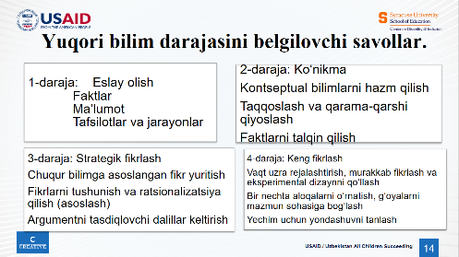
E’tibor quyidagilarga qaratiladi:
● Kontseptual bilimlarni hazm qilish
● Taqqoslash va qarama-qarshi qiyoslash
● Faktlarni talqin qilish
3-daraja: Strategik fikrlash
E’tibor quyidagilarga qaratiladi:
● Chuqur bilimga asoslangan fikr yuritish
● Fikrlarni tushunish va ratsionalizatsiya qilish (asoslash)
● Argumentni tasdiqlovchi dalillar keltirish
4-daraja: Keng fikrlash
E’tibor quyidagilarga qaratiladi:
● Vaqt uzra rejalashtirish, murakkab fikrlash va eksperimental dizaynni qo‘llash
● Bir nechta aloqalarni o‘rnatish, g‘oyalarni mazmun sohasiga bog‘lash
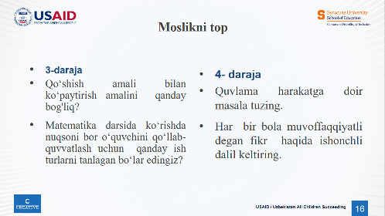
● Yechim uchun yondashuvni tanlash

Moslikni top mashqi: (6 daqiqa)
Fasilitator so‘zi:
Konvertda savollar berilgan siz ularni 4 ta darajaga moslashtirishingiz kerak bo‘ladi.
Mashqni bajarish jarayoni:
- Konvert guruhga tarqatiladi.
- A4 qog‘ozga berilgan savollarni yopishtiradilar
- To‘g‘ri javobni doskadan tekshiradilar.

Fasilitator so‘zi:
Dars jarayonida bu mashqdan qachan va qanday o‘rinlarda foydalanish mumkinligi so‘raladi.

3,2,1 Guruh ishi (20 daqiqa)
Matematika darsi misolida o‘quvchilarni qobiliyatlarini rivojlantirish maqsadida “Yuqori bilim darajasi” savollaridan foydalanib tahlil qilish.
Fasilitator so‘zi:
Matematika darsligidan o‘quvchi qobilyatini rivojlantirishga qaratilgan topshiriqlardan 1 ta toping, unga to‘siq bo‘luvchi 2ta holatni ko‘rsating. To‘siqni yechishga 3 ta misol keltiring.
- Mashqni bajarish jarayoni:
  - Tinglovchilarga flipchart, qalamlar, stikerlar, markerlar tarqatiladi.
  - 2 ta guruh iqtidorli o‘quvchilar uchun fikr beradilar. 2ta guruh alohida ta’limga ehtiyoji bor o‘quvchilar uchun fikr beradilar.
  - 10 daqiqa davomida guruhda darslikdan o‘quvchi qobiliyatini rivojlantiruvchi mashqlardan 1 ta topib yozadilar.
  - O‘quvchiga darsda qobilyatni rivojlanishiga to‘siq bo‘ladigan 2 ta misolni yozadilar,
  - O‘quvchi qobilyatini rivojlantirish darslikdan tashqari to‘siqqa yechim bo‘la oladigan tajribadan 3 ta misollar keltiriladi.
  - 5 daqiqa davomida guruhlar boshqa o‘zlariniki kabi bajarilgan guruh ishini ko‘radilar.
  - Agar guruhda ularga yoqqan fikr berilgan bo‘lsa belgi qo‘yadilar.
  - Agar guruhda ularga yoqmagan fikr berilgan bo‘lsa izoh qoldiradilar.

Fasilitator so‘zi:
Har bir darsda barcha o‘quvchilar uchun topshiriqni bajarishga imkoniyat va qobilyatini rivojlantirish uchun imkoniyat berish lozim.
Savol: bu mashqni sinf xonasida o‘quvchilar bilan qanday o‘tkazish mumkin bo‘ladi?

Mashg‘ulot yakuni: (5 daqiqa):
Tinglovchilarga tarqatma tarqatiladi. Unda mustaqil topshiriq bugungi mashg‘ulotdan foydalanib o‘quvchilar qobiyatlarini rivojlantirish bo‘yicha tushunganlari asosida savollarni shablonda berilgan tartibda YBD savollaridan foydalangan holda tuzadilar va unga javob beradilar.
Приложения:

Применение 1
Математика является основой познания окружающего мира и играет важную роль в раскрытии конкретных закономерностей происходящих вокруг нас событий и явлений, а также в развитии производства, науки, техники и технологий. Математика является не только неотъемлемой частью количественной оценки, критического мышления и познания мира, но и играет важную роль в развитии навыков распознавания и представления объектов, математического моделирования, пространственного воображения, логического мышления и расчета, необходимых для всестороннего развития учащихся.
Известно, что исследовательская деятельность, развивающая логическое мышление учащегося, состоит из нескольких этапов. Например, решение любой задачи начинается с ознакомления с ее условием и вопросом. Студент, опираясь на свои знания и опыт, пытается найти взаимосвязи между информацией в условии задачи, то есть осуществляется логическое наблюдение. Возникает вопрос о том, как действовать дальше. Таким образом, студенты получают новые знания.
Возможность проверки решения проблемы. Для проверки решения задачи используются следующие методы:
а) установить связь между полученным ответом и вопросом;
б) постановка и решение обратной задачи;
в) решение задачи другими методами;
г) определить пределы ответа (приблизить ответ);
д) графический осмотр.
Хотя творческие способности часто проявляются в деятельности
детей, это не гарантирует, что дети добьются творческих успехов в будущем. Это лишь выражает возможность того, что им необходимо овладеть тем или иным творческим навыком или компетенцией. При развитии творческих способностей у детей важно обращать внимание на следующее:
• поощряйте и поддерживайте их привычку задавать много
вопросов; • поощрять самостоятельность детей и повышать их ответственность;
• создание возможностей для организации самостоятельной деятельности детей;
• ориентация на интересы детей. В заключение следует отметить, что при развитии творческого мышления учащихся наибольшее внимание следует уделять, прежде всего, формированию у них мыслительных способностей и креативности. Ведь нет сомнений, что будущее в руках творчески мыслящих молодых людей.

Приложение 2
Заполните пропуски в упражнении:

1. Задания __________________________________________ в учебнике служат развитию способностей учащихся.
2. Есть ли на уроке какие-либо _________________ задания или упражнения вне учебника для развития навыков учащихся?
3. Поручение заданий учащимся с особыми образовательными потребностями
а)____________________________________________________________
б) Есть ли способы ________________________________________________________________?

Приложение 3
Помните, какие фигуры мы изучали в первом классе?
Что такое модификация?
Можете ли вы объяснить процедуру решения уравнения x-34=42+22?
Уровень 1: Запоминание
Как бы вы описали ________________________________?
Уровень 2: Навык/Концепция
Как вы сравниваете и противопоставляете _______________ и _____________?

Уровень 3: Стратегическое мышление
Какие факты вы бы выбрали в поддержку __________________________?

Уровень 4: Широкое мышление
Предоставьте убедительные доказательства относительно ___________________________________?

Как вы сравниваете и противопоставляете модификацию и аккомодацию?
Как сложение связано с умножением?

Приложение 4
Дополнительная литература
1. Алиев Н. (2021). Повышение математической грамотности учащихся начальной школы. Общество и инновации, 2(4/S), 495-501.
2. Донияров М. (2021). Роль обучающих игр в повышении познавательной активности учащихся начальной школы. Журнал инноваций в начальном образовании, 2 (Архив № 3).
3. Инструменты для развития навыков логического мышления учащихся на уроках математики. Журнал математики и компьютерных наук, 2(2).
4. Джураев А. К. Значение этнопсихологического образования
в онтогенетическом развитии https://doi.org/10.5281/zenodo.7999972
5. Таксономия Блума
6. Мамаджанова Н.Р. Совершенствование управления педагогическими кадрами начального образования в эпоху цифровизации.

Самостоятельное обучение:
1. Используя вопросы МБД по развитию способностей учащихся, сформулируйте вопросы в порядке, указанном в приложении.
2. Составьте набор из 5 различных заданий, развивающих математические способности ученика.
Вопросы для контроля:

Выберите из приведенных ниже вопросов те, которые являются примерами широкого мышления уровня 4.
1. Провести эксперимент по определению плодородия почвы?
2. Напишите исследовательскую работу на тему изменения емкости воды при изменении ее состояния.
3. Предоставьте убедительные доказательства влияния технического прогресса на загрязнение окружающей среды.
4. Можете ли вы взять информацию из текста о загрязнении воды и применить ее к тексту о разнообразии животного мира?
5. Можете ли вы представить данную информацию о деревьях в виде схемы?
1,2,3,4
1,3,4,5
2,3,4,5
1,3,4,5

Выберите из представленных ниже заданий те, которые можно считать примерами запоминания уровня 1.
1. Запомните и запишите формулу, использованную при решении первой задачи.
2. Что подразумевается под родиной?
3. Используя предоставленные данные, можете ли вы сравнить производительность труда рабочего 3 и рабочего 5?
4. Можете ли вы определить y, если знаете, что 23+y=78?
5. Как определяется квадрат?
1,2,3,4
1,3,4,5
1,2,4,5
1,3,4,5

Выберите из приведенных ниже вопросов те, которые являются примерами уровня компетентности 2.
1. Можете ли вы объяснить, как сила воздействовала на мяч?
2. Каковы сходства и различия между тепловой энергией и световой энергией?
3. Какой вывод вы бы сделали из рассказа «Сильнее в единстве»?
4. 4+7; 6-1; 2-3; 4/4; ¼+¼; 22 + 23- могут ли это быть примерами выражений?
1,2,4
1,2,3
2,3
1,4

Выберите из приведенных ниже вопросов те, которые являются примерами стратегического уровня 3.
1. Как продолжить последовательность чисел 23,34,45,56?
2. Как связаны скорость и время?
3. Какое событие/инцидент вы бы выбрали для поддержки характера Зайнаб в романе «Дни минувшие»?
4. Что произойдет, если Хашимджон в «Верхом на желтом великане» не найдет шляпу?
5. Можете ли вы подробно объяснить, почему сумма внутренних углов квадрата равна 3600?
1,2,5
1,3,4,5
1,2,4,5
3,4,5

Какой из следующих примеров является примером «Skaffold»?
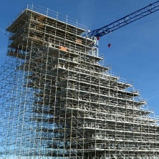  A. | B.  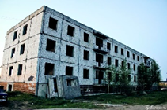 | C.  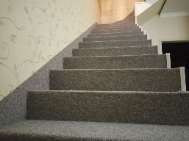 | D.  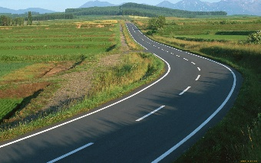
Какой из следующих примеров может служить примером «Skaffold» для учащегося с синдромом дефицита внимания и особыми образовательными потребностями?
А. Решение интересного сложного уравнения
B. Продемонстрировать интересную игру-действие
C. Привести примеры как убрать отвлекающие предметы из окружающей среды
D. Использование привлекательные цвета и объекты.

Определите, какие математические задачи не являются примерами «Skaffold».
A. Запись чисел методом копирования по точкам
Б. Найдите подходящее слово для данного задания из слов, данных
в образце.
C. Решите выражение и запишите его значение.
D. Сформулируйте задачу по данной картинке.

